Article à la UNE

Mettre une annonce à la UNE
Un dispositif est en place dans la page de bienvenue du site pour afficher automatiquement certains articles du blog dans la rubrique Actualité à la UNE.

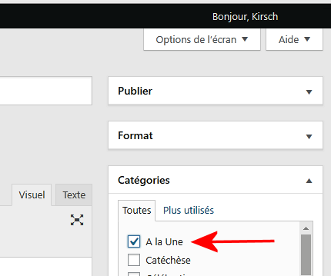
Pour cela il suffit de cocher la catégorie de l’article du Blog (dans Catégories colonne de droite de l’éditeur )
"A la UNE"
Il s’affichera automatiquement en tête de liste dans la page de bienvenue.
ATTENTION :
Il se peut que la liste des catégories soit invisible car non déroulée, comme c’est le cas sur cette copie d’écran pour les listes Publier et Format.
Dans ce cas utilisez à droite les triangles de déroulement/enroulement ▼ et ▲
